Утренняя гимнастика
для детей
средней группы (4-5 лет)
«Солнечный зайчик»

Зайчик солнечный сказал: «Без зарядки я устал»…
Будем зайчика ловить, упражнениям учить.

- Зайчик прыг на потолок,
Мы его руками хлоп.
И.п. о.с. руки вдоль туловища; 1- поднять руки через стороны вверх, голову вверх,
хлопнуть в ладоши; 2-И.п. (5-6 раз)

- Зайчик наш на стены шмыг,
Мы его поймаем в миг.
И.п. - основная стойка, руки на поясе; 1- поворот туловища в правую сторону, хлопнуть в ладоши; 2-И. п.; 3-4- тоже в левую сторону;(5-6 раз)
- На скамейке он сидит,
На всех внимательно глядит.
Нужно спинку наклонить,
Чтоб зайчишку изловить.
И.п. то же; 1-наклонить туловище вперёд, хлопнуть в ладоши; 2-И.п. (5-6 раз)
- На полу он дразнит нас,
Его поймаем мы сейчас.
И.п. то же; 1-полный присед, ладони положить на пол; 2- И.п. (5-6 раз)
- Зайка мы тебя поймаем,
Выше ножки поднимаем.
И.п. то же; 1-правую ногу, согнутую в колене вверх, хлопнуть в ладоши над головой; 2-И.п. 3- левую ногу, согнутую в колене вверх, хлопнуть в ладоши над головой; 4-И.п. (5-6 раз)
- Как мы здорово играли,
Теперь прыгать вместе стали.
И.п. то же; прыжки, хлопать в ладоши над головой.
- Упражнение на дыхание: «Кораблик»
Мы кораблик смастерили,
Его в речку опустили.
Мы подуем на него,
Что бы плыл он далеко.
Зайчик хочешь покататься,
И на мир полюбоваться.
И.п. основная стойка, вдохнуть носиком воздух, выдохнуть через рот, губы трубочкой.
(2-3 раза)

«Цирк»

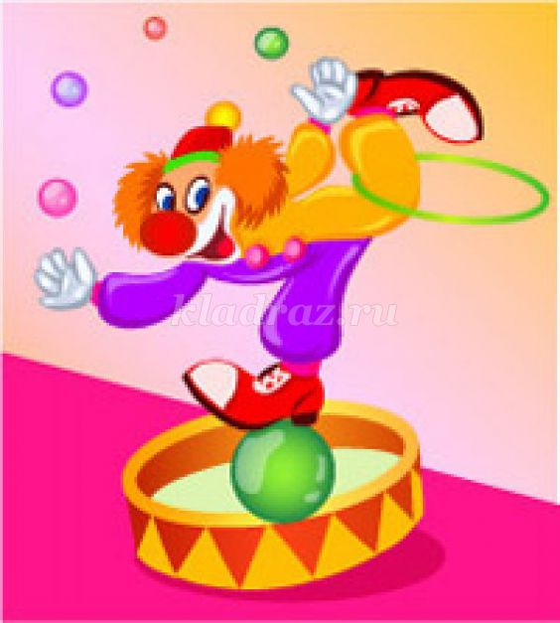

Цирковое представленье,
Мы устроим здесь, сейчас.
И сегодня на зарядке будет весело у нас.

1. Вот жонглёры выступают
Весело мячи кидают.
И.п. о.с. руки на поясе, поочерёдно поднимать вверх правую, левую руку. (5-6 раз)
2. Вот и фокусник. Ура!
Он покажет чудеса.
И.п. о.с. руки за спину, руки в стороны с подниманием плеч. И.п. (5-6 раз)
3. Громко музыка играет,
Силач спину наклоняет.
И.п. о.с. руки вдоль туловища; 1- наклон туловища в правую сторону, правую руку
в сторону, кисть сжать в кулак; 2- И.п. 3-4- то же в левую сторону. (5-6 раз)

4. Силач мышцы все размял,
Штангу без труда поднял.
И.п. о.с. руки вверх; 1- наклон туловища вперед, руками коснуться пола; 2- И.п. (5-6 раз)
5. Выступает грозный лев,
Ему сопутствует успех.
И.п. стоя на высоких четвереньках; 1- встать на колени; 2-И.п. (5-6 раз)
6. Долго клоун нас смешил,
С ним попрыгать пригласил.
Прыжки.

7. На зарядке в цирк играли.
Ох, устали так устали.
Упражнение на дыхание:
«Устали»
И.п. основная стойка. Кисти рук ко лбу ВДОХ, руки через стороны вниз ВЫДОХ
( 3-4 раза)

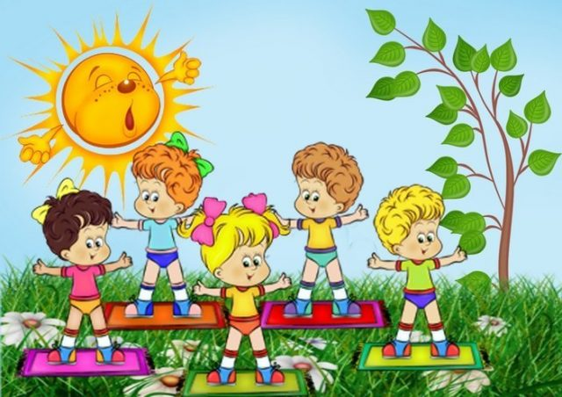
Зарядка для детей
(не в стихах):

1. Наклоны и вращения головы (покивали - да-да-да, помотали - нет, крутить - яблочко катится по блюдечку, прижать ушко к плечу)
2. Вращения руками (полетели большие вертолеты, назад полетели, средние и маленькие - кисти рук)
3. Разминаем пальцы - фонарики погасли (кулак сжат) - зажглись
4. "Сова летит" - поднимаем и опускаем плечи - "угу, угу"
5. "Птички летят" - быстро машем руками
6. "Паровоз" - ходьба на месте, руки согнуты в локтях и движутся по кругу
7. "Ветер качает деревья" - ноги врозь, руки вверх, наклоны
8. "Самолет качает крыльями" - ноги врозь, руки в стороны, наклоны влево-вправо
9. "Самолет делает поворот" - ноги врозь, руки в стороны, повороты
10. "Дровосек" - ноги врозь, руки сцеплены в замок, наклоны "ухх!"
11. Наклоны - встать спиной друг к другу, наклониться и смотреть между ног "ку-ку, я тебя вижу"
12. Лежа на спине пусть поочередно поднимает выпрямленные ноги, стараясь дотронуться носками до палки, которую вы держите в руках (или до пола за головой)
13. Ходить на носочках, на пятках.
14. Ходить как гуси - присесть на корточки и опереться об колени
15. "Лебеди плывут" - стоя на коленях, размахивать руками
16. "Цапли" - могут стоять на одной ножке долго-долго
17. "Цапли ходят по болоту" - руки согнуты за спину- согнуть ногу, подняв колено повыше, держать, выпрямляя ногу вперед, сделать шаг
18. Бег на месте, высоко поднимая колени.
19. Ползать как крокодил (животом по полу), ходить как уточка (на корточках), показывать кошку (стоим на корточках и выгибаем спинку) и собачку (стоим на корточках и виляем попой).
Ссылки на веселую и интересную зарядку для дошкольников
https://melkie.net/zanyatiya-s-detmi/zaryadka-v-detskom-sadu-pod-muzyiku.html
https://www.youtube.com/watch?v=rSK2tlnNKgc
https://www.youtube.com/watch?v=QuqQcy6DsGE&feature=emb_rel_end
https://www.youtube.com/watch?v=kZUTrLqDJVQ

